ВЫПОЛНИЛА

Гилимова Зарема Фанавиевна  
10 класс  
МОБУ Караярская СОШ  
Село Караяр  
Караидельский район  
Учитель: Ганиева Венера Нуримановна  
1. Решите уравнение:  
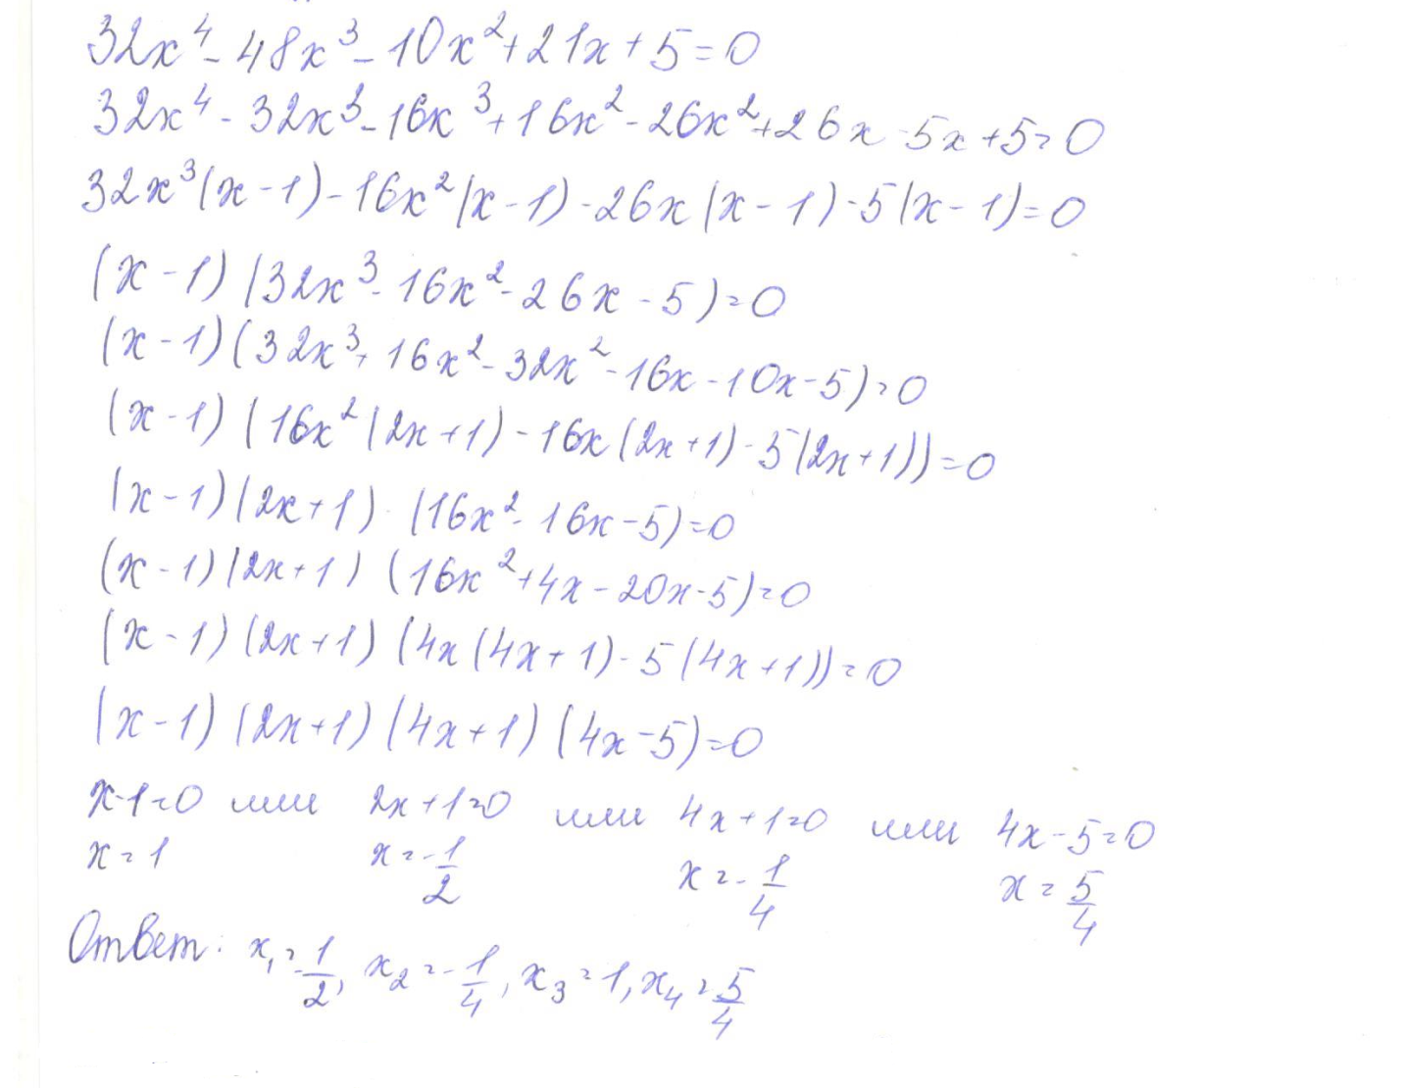  
2. Решение геометрической задачи:  
